Der Knivsberg

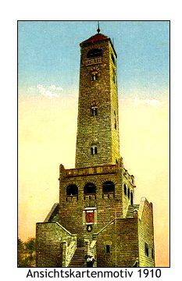
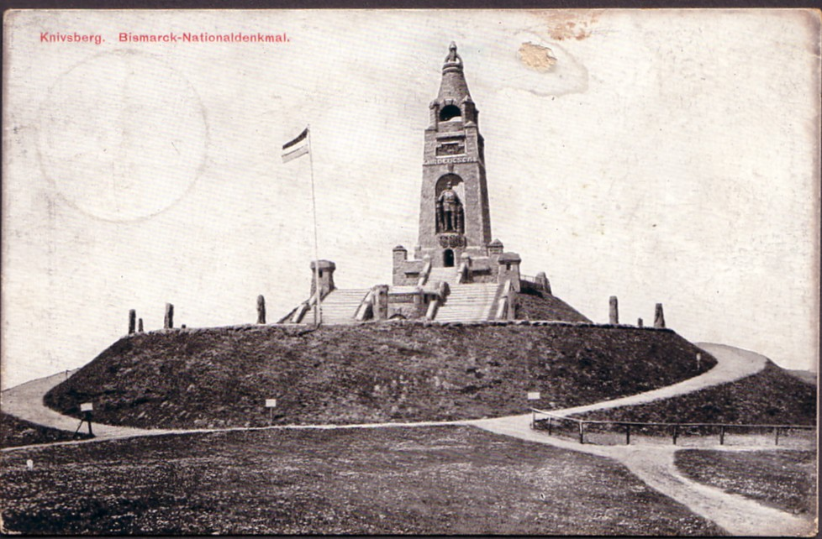
Der Knivsberg, die dänische Schreibweise ist Knivsbjerg, nimmt im Leben der Menschen im damaligen Nordschleswig eine überragende Stelle ein. Der Berg (Erhebung mit 97 m ü. NN) mit Denkmal ist sozusagen das Monument der wechselvollen Geschichte der Deutschen Minderheit, die sich wie in einem Brennspiegel in und auf dem Knivsberg verdichtet. Alle erwachsenen Menschen meiner Jugend kannten den Knivsberg, waren mehrfach dort gewesen. Egal ob mein Vater, meine Mutter, Tanten und Onkel, Cousins aus Rødekro Aabenraa, Brunde, alle maßen dem Monument eine wichtige Bedeutung zu. Das Bismarck –Denkmal, einstmals das größte Denkmal Schleswig – Holsteins, stand fast 50 Jahre auf dem Knivsberg. In den Fotoalben die mir bei der Zusammenstellung der Familiennach-Forschungen zur Verfügung standen war zumindest immer ein Foto des Ehrenmales enthalten. So auch in der Zusammenstellung des Albums aus der St. Jürgener Str, wo ein Bild von einem Firmenausflug der Schuhfabrik Ødis, Rødekro (hier arbeitet meine Mutter) alle Mitarbeiter zwischen den Säulen am Fuße des Aufganges zeigt. Auf der Rückseite der Karte heißt es: „ Herzliche Grüße von der "Sedanstour“ über Flensburg, Apenrade hinauf nach Knivsberg“. Die Ansichtskarte ist in Eckernförde abgestempelt. Durch das Lösen der Briefmarke ist das Jahr im Stempel nicht lesbar. Adressiert ist die Karte an einen Emil Hinrichs in Lunden/Dithmarschen. Möglicherweise hat diese Karte mit unserer Familie gar nichts zu tun. Es war meinem Vater aber wichtig sie in das Album einzufügen, weshalb ich sie in die Aufschreibung über die Familie mit aufgenommen habe. Fast allen jungen Mitgliedern meiner Familie sind Hintergründe zu diesem Denkmal unbekannt weshalb ich nachfolgend die wichtigsten Daten über die Entstehung und weitere Entwicklung schildere.
Bismarckturm Peterskopf
Die Schlacht von Sedan erfolgte im deutsch/frazösischen Krieg von 1870/71 und brachte den endgültigen Sieg der Deutschen über die Franzosen. Dieser Tag wurde im Deutschen Reich als Feiertag, u. A. mit schulfrei jährlich begangen. An einem dieser Festtage wurde ein Ausflug zum Sinnbild der Deutschen Minderheit in Nordschleswig durchgeführt wodurch der Kartengruß entstand.

Vaterländische Denkmäler wurden in Deutschland nach der Reichsgründung 1871 in großer Zahl aufgestellt Wilhelm I. und Bismarck führte die Liste der Denkmäler an; sie wurden noch zu Lebzeiten in Bronze gegossen oder in Stein verewigt. Noch heute, annähernd 100 Jahre später ragen die größten und wichtigsten Standbilder in die Landschaft hinein und die Menschen der heutigen Zeit kennen die Hintergründe, die Probleme oder die nationalen Auseinandersetzungen nicht mehr die diese Denkmäler, zumindest in Nordschleswig, anfänglich begeleiteten. Der Bismarckturm auf dem Petersberg bei Bad Dürckheim, die Bismarck – Warte am Starnberger See, der Bismarckturm auf dem Scheersberg (Ostholstein) und das Kyffhäuserdenkmal sind einige der größten und bekanntesten dieser Denkmäler. Diese gehörten zu der unübersehbar großen Zahl von Denkmälern, die die triumphale Selbstvergewisserung des 1871 neu entstandenen Reiches dienten. Am Ende des denkmalseligen Jahrhunderts, 1899 planten 470 Gemeinden im Deutschen Reich die Errichtung von Bismarcktürmen-oder Denkmäler, Schleswig also auch. Sie bezogen sich alle auf die Kriege von 1864, 1866 und 1870/71 und wurden meist als Aussichtsturm gebaut, damit die Besucher sich beim Blick in die Landschaft an der neu gewonnenen Einheit des Reiches erfreuen und erheben konnte.
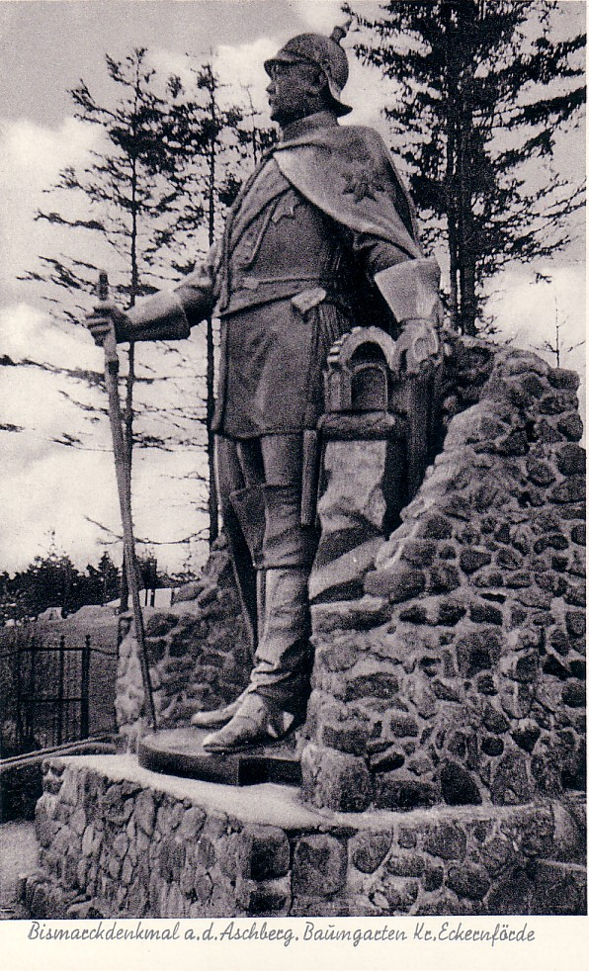
Am 12. August 1893 fand die Gründungsversammlung der Knivsberg – Gesellschaft in Genner statt. Die Gründungsmitglieder um den Apenrader Schiffsreeder Senator Michael Jebsen erweiterten die Vereinssatzung so, dass mit Unterstützung der Ortsvereine "Deutscher Verein für das nördliche Schleswig" von Loit und Hoptrup Volksfeste gefeiert werden sollten. Volksfeste gehörten zu den typischen Erscheinungsformen der nationalen Bewusstseinsbildung des 19. Jahrhunderts. Schon für das erste Fest, am 15. Juli 1894, wird ein Pavillon gebaut in dem danach ein gestiftetes Bismarckbild seinen Platz findet. Zum zweiten Fest 1895 kamen bereits 5000 Menschen aus der Gegend von Hellewatt, Rødekro, Løgumkloster und Aabenraa. Die Feste laufen nach dem für die Kaiserzeit typischen Protokoll ab. Nach dem Hoch auf den Kaiser folgt eine Weiherede, dann eine Festrede die von Musikstücken umrahmt sind, etwa „Die Himmel rühmen“, dann „Deutschlandlied“, danach „Nun danket alle Gott“ und zum Schluss das „Schleswig – Holstein - Lied“.
Als 1899 der Schiffsreeder Jebsen stirbt tritt sein Sohn in den Vorstand ein. Die Grundsteinlegung für den Turm erfolgt am 4. August 1895. Nach langer Planung und Bauzeit wurde der 47 m hohe Turm am 4. Mai 1901 festlich eingeweiht. Vorausgegangen war eine öffentliche Ausschreibung zu der 63 Entwürfe eingereicht wurden. Das Bismarckstandbild stammt von Professor Adolf Brütt, einem gebürtigen Schleswig – Holsteiner. Er schuf zwischen 1899 und 1901 das Standbild aus durchschnittlich zwei Millimeter starkem Kupferblech. Es wiegt 1,5 Tonnen. Am 4. August 1901 wird das Standbild aufgestellt und eingeweiht. Damit hatte der eiserne Kanzler seinen Standort gefunden von dem aus er für fast genau 50 Jahre aus einer Nische heraus nach Norden schaut. Die Dänen sagten meist: „Er schaut drohend nach Norden“.
Nordschleswig wurde nach der Volksabstimmung am 15. Juni 1920 von Deutschland an Dänemark abgetreten. Die deutschen Nordschleswiger ahnten das Ergebnis vorweg und wollten „ihren“ Bismarck retten. Am 4. Juli 1919 montierten Mitglieder der Knivsberggesellschaft die Figur ab und transportierten sie am 5. Juli mit zwei Bauernwagen

nach Apenrade, von wo aus es mit der Eisenbahn weiterging. Den Kopf des Denkmales säg-te man ab, vermutlich weil der Eisenbahnwaggon zu kurz war. Am 8. Juli landet die Bismarck Statue in Rendsburg wo sie in der Nordmarkhalle zunächst verwahrt wurde. Hier wäre sie beinahe ein Opfer eines Brandes geworden, der am 26. Dezember ausbrach, jedoch überstand sie diesen Unfall. Nach längerem Hin und Her war geplant das Denkmal auf dem Aschberg, der nach Lage und Ausmaß dem Knivsberg glich, aufzustellen. Ein Streit zwischen zwei verschiednen Nordschleswiger Vereinigungen brachte die Figur zunächst zum Scheersberg in Angeln wo sie jedoch in einem Bretterverschlag auf einer Koppel unterkam. Nach einem Gerichtsentscheid wurde die Statue zum Aschberg transportiert wo bereits im Sommer 1929 der Sockel eines Denkmals gegossen wurde. Hier wurde die Kupferstatue montiert, der Kopf wieder aufgesetzt mit Blick nach Norden, dorthin wo das Denkmal einst stand. Für die Schleswiger Schüler war der Aschberg ein beliebtes Schulausflugziel. 1967 riss ein Orkan den Kopf ab. Klempnermeister Siegried Starkowski aus Ascheffel nietete ihn wieder an und lötete den Kopf fest. Die Legende überliefert, dass er den Kopf dabei soweit es ging nach Osten gedreht habe, damit Bismarcks Blick nicht ganz so stur und feindselig nach Dänemark reicht.
Alle Schüler der deutschen Schulen aus den Landkreisen Hardersleben, Apenrade, Sonderburg, Tondern, also auch Rødekro hielten die einmal im Jahr stattfindenden Sportfeste auf dem Knivsberg ab. Thomas Westergaard Christiansen, mein Großvater, war zu Einweihung des Turmes acht Jahre alt und wohnte nur einen Steinwurf entfernt. Alle Mitglieder meiner Familie sind viele Jahre mit dem Fahrrad auf den Berg gefahren. Von meinem Vater und seine vier Geschwistern aus Schleswig ist überliefert, dass sie über Bylderup Bov, mit dem Spediteur Therkelsen, einem Vetter meiner Großeltern zunächst nach Bov und dann meist mit dem Fahrrad nach Rødekro zu Tanten und Onkeln in Ferien fuhren. Da die dänischen Schulferien häufig später lagen nahmen beide als Gäste oft an den Sportfesten der Deutschen Schule Rødekro auf dem Knivsberg teil.
Aber auch aus dem deutschen Teil von Schleswig – Holstein kamen offizielle Schulabordnungen die an den Sportfesten teilnahmen. Dies hing damit zusammen, dass nach 1920 Lehrer von den Schulen in Nordschleswig aus dem jetzt dänischen Schuldienst entlassen wurden. Um ihre Verbundenheit zu dokumentieren nahmen sie jetzt von Norddeutschland aus mit ihren Schülern wieder an den Knivsbergfesten teil.
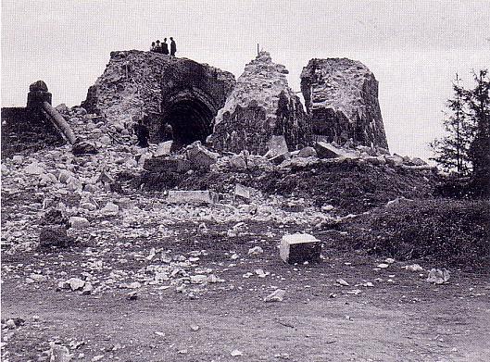
Nun ist noch nachzutragen, dass am 17. August 1945, also einige Monate nach Kriegsende, ehemalige dänische Wiederstandskämpfer, ca. 40 an der Zahl, den Turm sprengten. Viele Jahre später, genau im Jahre 1987, meldeten sich zwei Hauptakteure im Sonderburger Museum um Nachricht über diese für den dänischen Wieder-stand wichtige Aktion zu geben. Es wurde vereinbart, dass beide, ein Mann und eine Frau, bis zu ihrem Tode ungenannt bleiben sollten. Dies wurde zugesichert. So sind die Umstände der Sprengung dokumentiert. Als das Buch „Der Knivsberg“ entstand gaben die

Berichterstatter den Autoren ihr Einverständnis die Aktion der Sprengung in dem Buch zu veröffentlichen, wenn sichergestellt sei, dass ihre Namen nicht preisgegeben würden. So geschah es.
Die Monate nach dem Zweiten Weltkrieg waren aufgeregte und angespannte Zeiten. In dem Gebäude bei dem Turm waren bis zu 100 Flüchtlinge untergebracht die von bewaffneten deutschen Soldaten bewacht wurden. (Besonders in Schleswig – Holstein erfolgte die Entwaffnung der deutschen Armee nicht sofort. Dies hing u. A. damit zusammen, dass Großadmiral Dönitz in Flensburg versuchte eine weiterführende Reichsregierung zu bilden. Zudem konnten Verwaltungsstrukturen angesichts des Flüchtlingsstromes der über den Staat hinwegzog auch in Dänemark nicht von einem auf den anderen Tag geändert werden. Die deutschen Soldaten waren der R.A.F., Royal Air Force, unterstellt. Diese Flüchtlinge wurden aufgefordert den Ort zu verlassen, die deutschen Soldaten entwaffnet, es ging ruhig und ordentlich zu. Wenige Augenblicke später zerfetzte eine Explosion den Turm. Eine zweite Sprengung wurde, jetzt aber ohne vorherige Warnung im Oktober 1945 durchgeführt und zerstörte die Rednerplattform und die Vorderseite der Anlage. Drei Schüsse fielen in der Nacht der ersten Sprengung. Ein Bayer lag in seinem Zelt schlafend, als er von einem mit einer Maschinenpistole bewaffneten Dänen aufgefordert wurde, aufzustehen. Er hat ihn wohl falsch verstanden, denn er knallte dem Dänen eine solche Backpfeife, dass der die Böschung runterpurzelte. Unten angekommen schoss er zweimal in die Luft. Der dritte Schuss schickt die Schäferhündin Senta, die durch die Sprengung verletzt worden war, in den Hundehimmel.
Beschreibt man die unterschiedlichen Zeitepochen die sich auf das Leben um den Knivsberg herum bezogen, so ergibt sich der Zeitabschnitt vor 1920 sowie der nach 1920. Danach folgte ein Zeitabschnitt bis zum Ausbruch des 2. Weltkrieges und eine die innerhalb der Besetzung des Königreichs Dänemark durch deutsche Truppen, lag. Logischerweise schliest sich der Abschnitt zwischen 1945 und der Jetztzeit an.
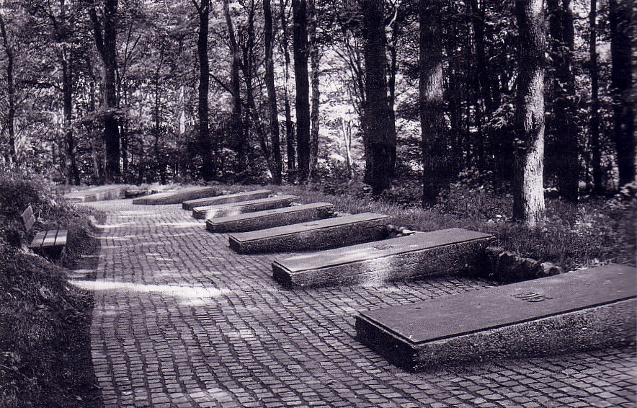
Alle diese Zeiträume fanden ganz spezifische Ausformungen des Knivsbergfestes. Die erste Epoche ist gekennzeichnet durch die Jugendspiele und sportlichen Wettkämpfe der Kaiserzeit. Mit dem Ende des 1. Weltkrieges nimmt die nationale Auseinandersetzung zwischen den dänischen und deutschen Volksgruppen zu. Mit der Gebietsabtretung, dänisch Wiedervereinigung, ist dieser Zeitabschnitt beendet. Danach folgt, in einem immer nationaler agierenden Europa, die Stärkung der deutschen Minderheit in Nordschleswig, die u. A. dazu führt, dass Dänen aus dem süderjytländischen Teil Dänemarks, also die dänische Mehrheitsbevölkerung, niemals den Knivsberg betreten. Das Fest von 1933 brachte nicht nur eine kaum zählbare Anzahl von Hakenkreuzfahnen auf den Berg, sondern auch die Trennung der Geschlechter, d. h. Aufstellungen und Aufmärsche waren nun nach Mädchen und Jungen getrennt. Mit dem 2. Weltkrieg wird es ruhiger und düsterer. Mit der Sprengung wird ein Abschnitt beendet. Die Explosion bildet zugleich Bruch und Abschluss einer Entwicklung inner-halb der deutschen Minderheit in Däne-mark.
So ist nachzutragen, dass 1962 Ehrenhain und Gedenkstätte auf dem Berg eingeweiht wurden die den Gefallenen und Vermissten der deutschen Volksgruppe in Nordschleswig der beiden Weltkriege gilt. Vorausgegangen waren

Verhandlungen in den Jahren 1939 mit dem Versuch, ein Ehrenmal für die Gefallenen des 1. Weltkrieges zu errichten. Diese kamen zu keinem Ergebnis. Aber auch vor Baubeginn des Ehrenhaines für die Toten des 2. Weltkrieges musste eine besondere Hürde genommen werden. Jürgen Berg, Mitglied des Kameradenausschusses hatte es übernommen die Namen der Gefallenen und Vermissten zu sammeln und in jedem einzelnen Falle die Erlaubnis der Angehörigen dafür einzuholen, dass die Namen auf den Gedenktafeln aufgeführt werden durften. Von den insgesamt erfassten 748 Gefallenen und Vermissten verweigerten 83 Familien die Aufnahme der Namen ihrer Angehörigen auf die Tafeln, so dass schließlich 665 Namen für die Jahre 1939-1945 genannt werden durften. Auch Hansi Hahn, der Schulkamerad auf der Fotografie mit Lehrer Janssen, Lissy und Mary, der mit der Mütze, ist auf einer Platte genannt. Jede Platte steht für ein Kriegsjahr. Und heute?
Seit 1970 dient der Jugendhof Knivsberg den deutschen Nordschleswigern als kulturelle Begegnungsstätte und Bildungszentrum für Kinder, Jugendliche und Erwachsene aus dem Grenzraum. Auf dem höchsten Punkt Nordschleswigs, 100 m über dem Meeresspiegel gelegen (3 m über die 97 hinaus erhöhte sich der Berg durch die Aufschüttung des gesprengten Turms), bietet er seinem Gästen einen Ausblick auf die sanfte, hügelige Küstenlandschaft, hinaus auf die Gennerbucht. Auf internationalem Parkett spielt der Jugendhof eine Rolle und ist Beispiel für die Ausformung von Lebensweisen zwischen Minderheits- und Mehrheitsbevölkerung für Belgier, Rumänen oder Oberschlesier. In der Wiedergabe und Aufgabenbeschreibung der Einrichtungen des heutigen Knivsberges klingt deutlich an, dass damit eine Zeit der Ausgrenzung, des nationalen Gegnerschaft und das Trennende zwischen Volksgruppen der Vergangenheit angehört. Hoffentlich.
Uwe C. Christiansen
Bismarcktürme zum Nachlesen unter:
http://www.bismarcktuerme.de/website/ebene4/sonstige/apenr.html

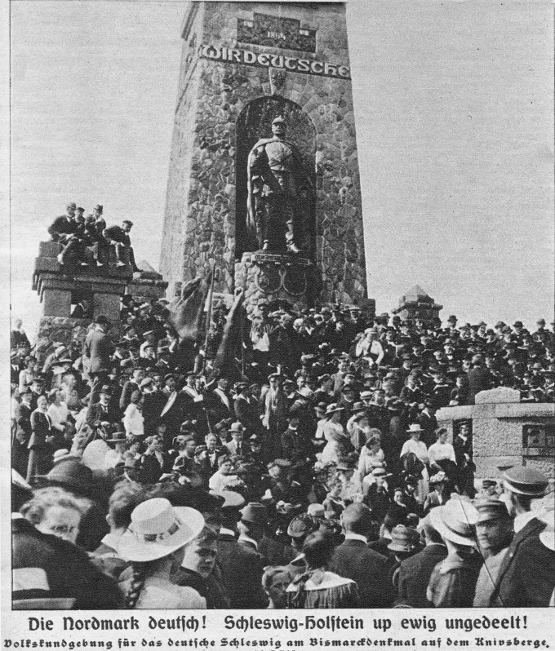

aus: Der Knivsberg, 100 Jahre deutsche Versammlungsstätte in Nordschleswig, Hrsg. Jürgen Ostwald, Westholsteinische Verlagsanstalt Boysen & Co., Heide 1994
aus: Die Sprengung des Kinvsbergturms, Dänische Wiederstandskämpfer und deutsche Anwohner berichten, Inge Adriansen und Immo Doege, in „Der Knivsberg“ S. 197 ff

